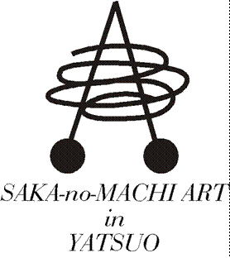
坂のまちアートinやつお2018

アートとまち空間の融合。そして人と人の交歓
参 加 要 項

「坂のまちアートinやつお」は今年で２３回目となります。毎年多くの参加申込をいただいておりますが、受入可能な会場数は限られており、また作品ジャンルの偏りをなくすために、出展に際しては「選考制」を採用しております。実行委員会による選考の結果、出展の可否と出展会場を後日ご連絡申し上げることになりますので、何とぞご了承願います。

■出展申込
別紙の「参加申込書」に必要事項をご記入いただき、「プロフィール」に、作家経歴、作品写真(構想でも可)及びご自身の写真(上半身又は制作風景)を添えて郵送にて事務局までお送り下さい。
■出展条件
八尾町(町家・まちなみ・通り)における作品の展示構想が選考の基準となります。ご自身の作品を「坂のまちアート」において、どのように表現したいのかを具体的にご記入下さい。展示内容及び会場に具体的な希望があれば、併せてご記入下さい。
■主 催
坂のまちアートinやつお実行委員会 (桂樹舎内)
■会 期
平成３０年１０月６日(土)～８日(祝) 午前１０時～午後５時
※ 会場によって多少時間が前後する場合があります。
■会 場
町家・店舗の室内空間、まちなみ(軒先・ショーウインドウ等)、通り(屋外空間)
・出展をお願いする作家には、展示場所・空間の寸法図を写真と共に送ります。
・展示場所はギャラリーではありませんので、展示が制限される場合があります。ご了承下さい。
・作家仲間と共同で会場を使用することも可能です。
・原則、前回参加された作家の方々は、前回使用した場所以外をご利用いただくことがあります。
■費用負担
搬入から搬出までにかかる作業や費用は作家の方々にご負担いただきます。
■搬 入
平成３０年１０月５日(金) 午前１０時から同日夕刻までに完了して下さい。
■受 付
搬入当日は本部（場所は後日、ご案内させていただきます）にて必ず参加受付をすませてください。受付されない場合は展示をお断りする場合があります。遅れる場合は、必ず実行委員会事務局までご連絡下さい。
■搬 出
最終日(１０月８日) 終了後、もしくは翌日の午前中までに完了して下さい。
■そ の 他
価格表示を希望される方は受付時にお申し出下さい。所定の記入用紙をお渡しいたします。販売された場合は、売上の１０％を協力金として頂戴致します。
■会場運営
原則として、作家本人、もしくは代理の方が会期中会場につめていただきます。
■出 展 料
個人５，０００円
団体５，０００円 (但し３人まで。４人以上は１名に付2,000円追加願います)
■申込期限
５月３１日(木) 必着でお願いします。

